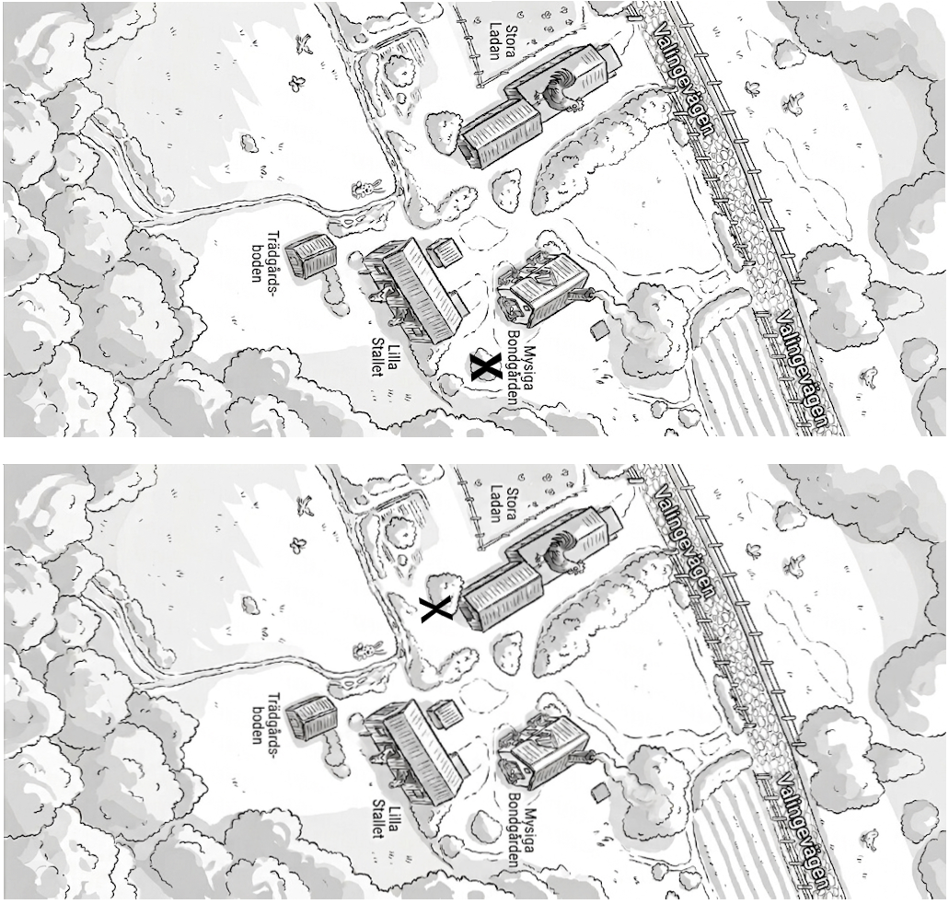

Hej Sean och Sherlin!

Jag hörde att ni skulle ut på äggjakt!
Vad roligt, jag skuttade förbi farfars trädgård för en
för en liten stund sedan och lämnade påskägg till er!
Jag var så ivrig att mina morrhår darrade. Men lyssna noga nu,
Jag har ritat en karta till er, om ni följer den noga och hjälps åt.
Så lovar jag er att ni kommer hitta påskäggen till slut.

GLAD PÅSK från Påskharen!

